**Área de Gobierno de Economía y HaciendaIntervención General CFP- ESTAB LIQ 2018**



PGA

**INFORME DE CONTROL FINANCIERO PERMANENTE**

En cumplimiento de lo dispuesto en la Ley Orgánica 2/2012, de 27 de abril, de Estabilidad Presupuestaria y Sostenibilidad Financiera y en el artículo 16.2 del Real Decreto 1463/2007, de 2 de noviembre, por el que se aprueba el Reglamento de desarrollo de la Ley de Estabilidad Presupuestaria, en su aplicación a las entidades locales, la Intervención General del Excmo. Ayuntamiento de LasPalmas de Gran Canaria emite el siguiente

**INFORME**

De evaluación del cumplimiento del objetivo de Estabilidad, de la Regla de Gasto y del nivel deDeuda en la Liquidación de Presupuesto General para el ejercicio 2018.

**LEGISLACIÓN APLICABLE**

∼ Ley Orgánica 2/2012, de 27 de abril, de Estabilidad Presupuestaria y Sostenibilidad Financiera

(LOEPSF)

∼ Real Decreto 1463/2007, de 2 de noviembre, por el que se aprueba el reglamento de desarrollo

de dicha Ley, en su aplicación a las entidades locales (REGLAMENTO).

∼ Real Decreto Legislativo 2/2004, de 5 de marzo, (TRLRHL) que aprueba el texto refundido de la Ley Reguladora de las Haciendas Locales, en relación al Principio de Estabilidad Presupuestaria.

∼ Manual de cálculo del Déficit en Contabilidad Nacional adaptado a las Corporaciones

Locales, publicado por la IGAE, Ministerio de Economía y Hacienda.

∼ Guía para la determinación de la Regla de Gasto del artículo 12 de la LOEPSF para

corporaciones locales, 3ª edición. IGAE (noviembre 2014).

∼ Manual del SEC sobre el Déficit Público y la Deuda Pública, publicado por Eurostat.

∼ Orden HAP/2105/2012, de 1 de octubre, por la que se desarrollan las obligaciones de suministro

de información previstas en la LOEPSF.

∼ Real Decreto 424/2017, de 28 de abril, por el que se regula el régimen jurídico del control

interno en las entidades del Sector Público Local.

∼ Acuerdo del Consejo de Ministros, de fecha 07/07/2017, por el que se fijan los objetivos de estabilidad presupuestaria, deuda pública y variación del gasto computable para el conjunto de AAPP y sus subsectores.

**Área de Gobierno de Economía y HaciendaIntervención General CFP- ESTAB LIQ**



PGA

**PRIMERO: CLASIFICACIÓN DE LAS UNIDADES INSTITUCIONALES QUEINTEGRAN EL SECTOR PÚBLICO LOCAL**

La clasificación realizada por la Intervención General del Estado de los Agentes o Unidades que integran el sector público local de Las Palmas de Gran Canaria, a los efectos desu inclusión en las categorías previstas en el artículo 2.1 o en el artículo 2.2 del la LOEPSF es la siguiente:

1.- Sector Administraciones Públicas (artículo 2.1): ∼ Ayuntamiento de Las Palmas de Gran Canaria ∼ Instituto Municipal de Deportes (IMD)

∼ Instituto Municipal para el Empleo y Formación (IMEF)

∼ Agencia Local Gestora de la Energía (ALGE)

∼ Empresa de Recaudación Ejecutiva de Las Palmas de Gran Canaria S.A. (ERELPA, S.A.). *Acuerdo de liquidación de la Junta General de Accionistas de fecha 28/05/2019.*

∼ Sociedad Municipal de Gestión Urbanística de Las Palmas de Gran Canaria

(GEURSA, S.A.)

∼ Promoción de la Ciudad de Las Palmas de Gran Canaria.

∼ Consorcio Museo de Néstor

∼ Fundación Canaria Auditorio y Teatro de Las Palmas de Gran Canaria.

∼ Hotel Santa Catalina S.A.

2.- Resto de Entes Públicos (artículo 2.2):

∼ Sociedad Municipal de Aparcamientos de Las Palmas de Gran Canaria

(SAGULPA S.A).

∼ Guaguas Municipales S.A.

Al día de la fecha, el Consorcio Museo de Néstor no ha remitido la propuesta deliquidación a la Intervención General, por lo que el presente informe tiene carácter provisionalal no tener los datos económicos del Museo. No obstante, dada la poca repercusión económicafinanciera del Museo, una vez liquidado su presupuesto del ejercicio 2018, se procederá aactualizar los datos en la oficina virtual del Ministerio de Hacienda.

2

**Área de Gobierno de Economía y HaciendaIntervención General CFP- ESTAB LIQ**

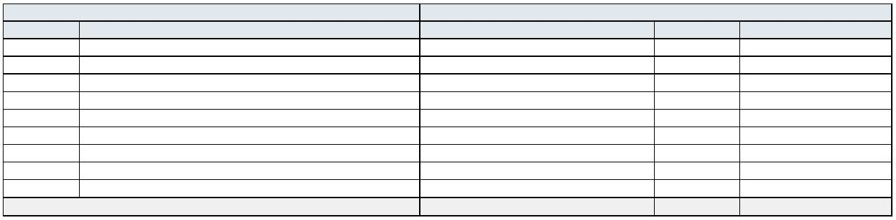

PGA

**SEGUNDO: CUMPLIMIENTO DEL OBJETIVO DE ESTABILIDAD EN LAADMINISTRACIÓN PÚBLICA LOCAL**

**2.1 SECTOR ADMINISTRACIONES PÚBLICAS (artículo 2.1 de la LOEPSF).**

La elaboración, aprobación y ejecución de los Presupuestos y demás actuaciones queafecten a los gastos o ingresos se realizará en un marco de estabilidad presupuestaria, coherente con la normativa europea. Entendiéndose por estabilidad presupuestaria de las Administraciones Públicas la situación de equilibrio o superávit estructural.

Por acuerdo del Consejo de Ministros, de 7 de julio de 2017, se fijaron los objetivos de estabilidad presupuestaria, deuda pública y la tasa de variación a efectos de la regla de gastopara el trienio 2018-2020 para el conjunto de Administraciones Públicas y, para cada uno de sus subsectores, de conformidad con los términos previstos en la Ley Orgánica de Estabilidad Presupuestaria y Sostenibilidad Financiera. Fijándose el objetivo de estabilidad presupuestariapara el conjunto de las Entidades locales para el año 2018 en cero.

Para las Corporaciones Locales se cumple el objetivo de estabilidad presupuestaria, si elconjunto de los presupuestos y estados financieros de las entidades clasificadas comoadministraciones públicas que integran la Corporación Local, presenta equilibrio o superávit,en términos de capacidad de financiación, de acuerdo con la definición contenida en el SistemaEuropeo de Cuentas.

Por Resolución de la Secretaría General de Financiación Autonómica y Local, de fecha7/09/2018, se aprueba definitivamente el Plan Económico Financiero (PEF) presentado por elAyuntamiento de las Palmas de Gran Canaria para el período 2018-2019, aprobadoinicialmente por Acuerdo Plenario de fecha 27/07/2018, fijándose el objetivo específico para el ejercicio 2018:

Entidad Ejercicio 2018

Código Denominación Capacidad financiación previa Efecto medidas Capacidad financiación PEF05-35-016-AA Palmas de Gran Canaria (Las) 30.093.080,06 € 0,00 € 30.093.080,06 €05-35-016-AOAgencia Local Gestora de la Energía 57.197,27 € 0,00 € 57.197,27 €05-00-003-CC C. F. Pca. Local Museo Nestor 0,00 € 0,00 € 0,00 € 05-00-002-HHF. Canaria Auditorio y Teatro de Las Palmas de Gran Canaria 389.205,46 € 0,00 € 389.205,46 € 05-35-016-AV Inst. M. Deporte (IMD) 77.372,73 € 0,00 € 77.372,73 €05-35-016-AV Inst. M. Formación y Empleo 419.399,88 € 0,00 € 419.399,88 € 05-35-016-AP Prom. Ciudad de Las Palmas de Gran Canaria, S.A. 86.177,14 € 0,00 € 86.177,14 € 05-35-016-AP Recaudación Ejecutiva Palmas (ERELPASA) 0,00 € 0,00 € 0,00 €05-35-016-AP S. M. Gest. Urb. Las Palmas, S.A. (GEURSA) 967.435,31 € 0,00 € 967.435,31 € TOTAL 32.089.867,85 € 0,00 € 32.089.867,85 €

Los datos utilizados para el cálculo han sido obtenidos de los expedientes de liquidacióndel propio Ayuntamiento y sus OOAA informados por la Intervención General. Respecto a losdatos de las sociedades, todas disponen de cuentas anuales aprobadas en su Junta Generalrespectiva y la Fundación Canaria Auditorio y Teatro tiene aprobadas las cuentas anuales porel Patronato. El Museo Néstor no ha remitido propuesta de liquidación hasta la fecha.

El cálculo de la capacidad/ necesidad de financiación en este caso se obtiene pordiferencia entre los importes presupuestados y liquidados en los capítulos 1 a 7 de los estados

3

**Área de Gobierno de Economía y HaciendaIntervención General CFP- ESTAB LIQ**



PGA

de ingresos y los capítulos 1 a 7 del estado de gastos, previa aplicación de los ajustes relativosa la valoración, imputación temporal y exclusión o inclusión de los ingresos y gastos no financieros.

La determinación del déficit o superávit de las unidades sometidas al Plan General deContabilidad de la empresa española se ha realizado de acuerdo con la metodología delapartado IV del Manual de cálculo del Déficit en Contabilidad Nacional adaptado a lasCorporaciones Locales, publicado por la IGAE.

El detalle por Entidades de los Ingresos y Gastos no financieros es el siguiente:

|  |  |  |  |  |  |
| --- | --- | --- | --- | --- | --- |
|  | ***Entidad*** |  | ***Ingreso no***  ***Financiero*** |  | ***Gasto No***  ***Financiero*** |

Ayuntamiento 395.925.901 307.871.253

IMEF 7.032.141 8.452.871

IMD 6.362.987 5.066.188

ALGE 294.585 276.098

MUSEO NÉSTOR Sin datos Sin datos

GEURSA 25.178.440 23.021.749

PROMOCION 11.564.905 11.987.269

AUDITORIO 5.852.513 5.686.527

HOTEL SANTA CATALINA 600.000 105.790

ERELPA 0 25.095

**Total Entidades sector AA.PP. 452.811.471 362.492.840**

**AJUSTES CRITERIOS SEC.**

Ajustes de los capítulos 1 al 7 para adaptar el saldo presupuestario no financiero al SEC,conforme al Manual de la IGAE para el cálculo del déficit público adaptado a la Administración local.

**1.Por la aplicación a los Capítulos 1, 2 y 3 del presupuesto de ingresos del criterio de laContabilidad Nacional de caja:**

1.Derechos 3.Recaudación

Capítulos Ajuste( 2+3-1) Ejercicios cerrados

Reconocidos 2.Recaudación Neta

1 137.570.467,83 106.181.133,85 16.810.185,32 -14.579.148,662 71.280.911,03 70.569.365,38 13.569,95 -697.975,703 29.151.636,68 19.230.485,37 6.203.764,39 -3.717.386,92

Total 238.003.015,54 195.980.984,60 23.027.519,66 -18.994.511,28

Estos datos corresponden al Ayuntamiento, ya que en los OOAA los derechos reconocidos en elaño 2018 coinciden con los recaudados.

**2. Por la consolidación de las transferencias entre unidades dependientes de una mismaCorporación Local, es decir, las denominadas transferencias internas.**

Las transferencias dadas y recibidas entre el Ayuntamiento y sus entes dependientes coinciden enimporte y periodo, salvo en el caso de la ALGE.

4

**Área de Gobierno de Economía y HaciendaIntervención General CFP- ESTAB LIQ**



PGA

Se da la circunstancia que en el año 2018, el Servicio de Medio Ambiente no tramitó con la antelación suficiente la justificación de los gastos financiados con las aportaciones del Ayuntamiento. En la cuenta 413 del Ayuntamiento aparecen dos asientos por importe de 249.399,35 € y 12.895,64 € relativos a transferencias corrientes y de capital, respectivamente. La ALGE tiene reconocidos esosderechos en su presupuesto por la misma cantidad, por lo que no resulta necesario hacer ningún ajuste.

**3. Por la aplicación a los intereses y las diferencias de cambio del Capítulo 3 delpresupuesto de gastos del criterio de la Contabilidad Nacional de devengo.**

No se realiza ningún ajuste por este concepto en este apartado, en la cuenta 413 se incluyenintereses devengados por expropiaciones y sentencias judiciales por importe de 13.957.128,45 euros.

**4. Gastos realizado en el ejercicio y pendientes de aplicar al presupuesto.**

La aplicación del principio de devengo del Sistema Europeo de Cuentas implica la imputación de cualquier gasto efectivamente realizado con independencia del momento en que se decida su imputaciónpresupuestaria. Por tanto, las cantidades abonadas en el ejercicio en la cuenta 413 “acreedores por operaciones pendientes de aplicar a presupuesto” darán lugar a ajustes de mayores empleos no financieros mientras que las cantidades abonadas con signo negativo, es decir aplicadas a presupuesto, implicarán ajustes de menores empleos no financieros. Este ajuste se puede calcular como la diferencia entre saldo inicial y final de la cuenta 413, de forma que si el saldo final es superior al inicial, disminuirá el superávit, y lo contrario, aumentaría el superávit.

El ajuste a realizar sería el siguiente:

Cuenta 413

Ayuntamiento IMD IMEF ALGE Museo

Saldo contable inicial 60.002.108,14 490.603,17 88.895,45 - Sin datos Saldo contable final 74.854.154,46 1.223.594,01 110.040,49 4.285,58 Sin datosAjuste -14.852.046,32 -732.990,84 -21.145,08 -4.285,58 Sin datos

El saldo contable final no coincide con el importe total de las operaciones individuales de los“acreedores por operaciones pendientes de aplicar a presupuesto”, existiendo una diferencia de 2.106,27 que se deberá revisar.

En la cuenta 413 del Ayuntamiento se aprecia que: se han incorporado las sentencias comunicadas por los centros gestores, se incluyen gastos devengados en ejercicios anteriores al 2018 que no fueron computados en el ejercicio de su devengo, suministros/obras a los que la IntervenciónGeneral no ha acudido a su recepción formal, así como subvenciones en las que no se acredita su devengo, existen opas de ejercicios anteriores no aplicadas al presupuesto, se observa que se realizan apuntes con soporte documental insuficiente y existen opas del inversiones que deberían llevar código de proyecto.

En el saldo inicial y final están registradas las denominadas Parcelas CICER considerando, como ya se puso de manifiesto en los informes relativos a las liquidaciones de los ejercicios 2016 y 2017, queno se corresponden con “obligaciones derivadas de gastos realizados o bienes y servicios recibidos enel ejercicio, para las que no se ha producido su aplicación a presupuesto, siendo procedente la misma”.

5

**Área de Gobierno de Economía y HaciendaIntervención General CFP- ESTAB LIQ**



PGA

En 2018 se han realizado apuntes relativos al contrato de gestión del servicio público desaneamiento por prestaciones anteriores al ejercicio 2018 que ya fueron computados en el gasto deliquidaciones anteriores mediante el ajuste “otros”.

Además se observa que hay facturas en el Registro de Facturas (desde el año 2016) que no hansido imputadas al presupuesto de gastos ni constan como pendientes de aplicación.

De acuerdo con lo dispuesto en el artículo 10 de la Ley 25/2013, de 27 de diciembre, de impulso de la factura electrónica y creación del registro contable de facturas en el Sector Público, los órganos o unidades administrativas que tengan atribuida la función de contabilidad en las Administraciones Públicas las Administraciones Públicas fectuarán requerimientos periódicos de actuación respecto a las facturas pendientes de reconocimiento de obligación, que serán dirigidos a los órganos competentes y elaborarán un informe trimestral con la relación de las facturas con respecto a los cuales hayantranscurrido más de tres meses desde que fueron anotadas y no se haya efectuado el reconocimiento de la obligación. Este informe será remitido dentro de los quince días siguientes a cada trimestre natural del año al órgano de control interno.

Es necesario que por parte del Órgano de Gestión Económico -Financiera se cumpla con lo establecido en el mencionado artículo 10 y, además, se adopten controles para verificar que en la cuenta 413 únicamente se incluyan obligaciones derivadas de gastos realizados o bienes y servicios recibidospara los que no se ha producido su imputación presupuestaria, siendo procedente la misma.

**6. Devoluciones pendientes de pago.**

El saldo de la cuenta contable 418 “Acreedores por devolución de ingresos” asciende a

755.992,18 euros. El saldo inicial de dicha cuenta fue 216.834,41 euros. El ajuste a realizar sería ladiferencia entre dichos saldos, al ser el saldo final superior al inicial disminuye el superávit.

**7. Ajustes por las liquidaciones negativas en la Participación en los Tributos del Estado deaño 2008 y 2009.**

Por la devolución en el año 2018 de las liquidaciones negativas de ejercicios anteriores el ajustetotal a realizar sería de 1.336.345,92 euros, aumentando la capacidad de financiación.

**8. Otros ajustes**

**Gastos efectivamente devengados no registrados en Presupuesto.**

Siguiendo el criterio de la SG Análisis y Cuentas - Corporaciones Locales (División III Análisis y Elaboración de Cuentas Nacionales de la Oficina Nacional de Contabilidad, Intervención General de la Administración del Estado, Ministerio de Hacienda y Administraciones Públicas), a *efectos de la regla de gasto y del cumplimiento del objetivo de estabilidad presupuestaria, por aplicación delprincipio de devengo, deberán considerarse como empleos no financieros (gastos en contabilidad nacional) todos los gastos que se hayan realizado en el ejercicio. Por tanto, deberán imputarse al déficit de cada ejercicio y se tendrán en cuenta a efectos del cálculo de la regla de gasto, los gastos efectivamente devengados, aun cuando no estén registrados presupuestariamente.*

Por ello en ejercicios anteriores, se realizaron ajustes a efectos del cálculo de la regla de gasto yde la estabilidad presupuestaria, aumentando el gasto computable y disminuyendo la capacidad de

6

**Área de Gobierno de Economía y HaciendaIntervención General CFP- ESTAB LIQ**

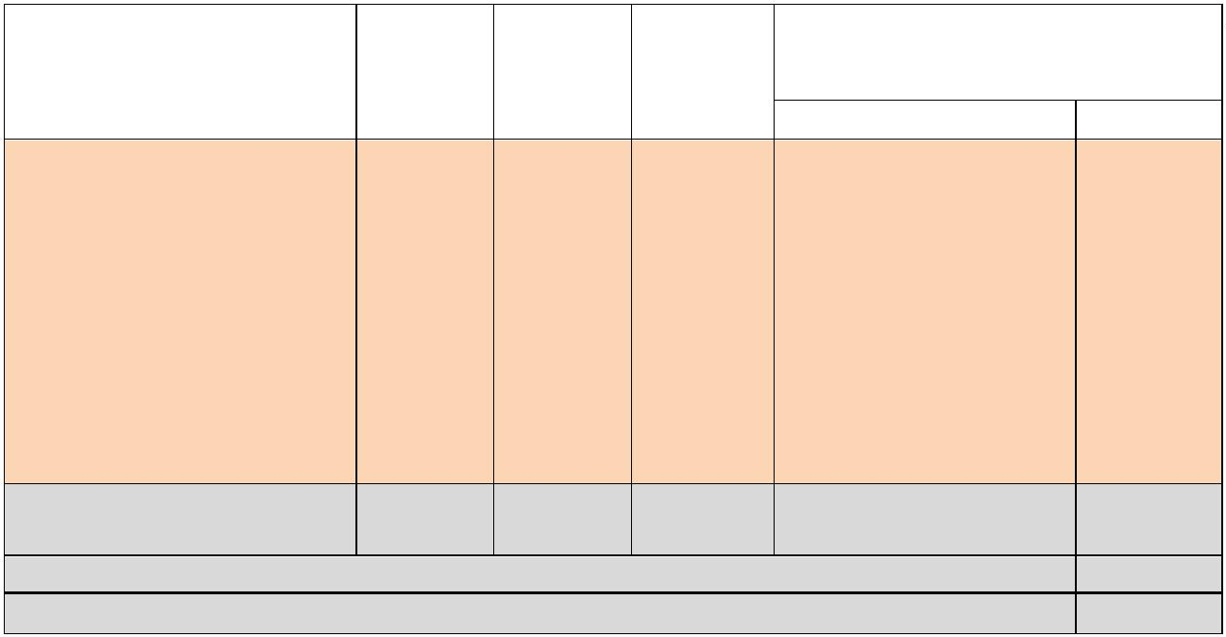

PGA

financiación, por los gastos devengados y no imputados a presupuesto, anteriores al ejercicio 2018,relativos al contrato de gestión del servicio público de saneamiento .

En 2018 se han realizado apuntes en la cuenta 413 relativos al contrato de gestión del serviciopúblico de saneamiento por prestaciones anteriores al ejercicio 2018 por importe de 10.163.017,58 €,por lo que dado que ya fueron imputados a sus ejercicios respectivos procede hacer un ajuste para evitar duplicidad, no computando en el ejercicio 2018 (-sf).

El Órgano de Gestión Económico -Financiera informa, en fecha 07/06/2019, que existen OPAS/ en el año 2019 que deberían haberse anulado en el año 2018, por importe de 7.605.605,65 (capítulo 3 y6) por lo que se procede a hacer un ajuste en este apartado para su imputación al 2018 (-sf).

No se tiene constancia de que procedan otros ajustes.

**SALDO PRESUPUESTARIO NO FINANCIERO AJUSTADO.**

|  |  |  |  |  |  |  |  |  |  |
| --- | --- | --- | --- | --- | --- | --- | --- | --- | --- |
|  | ***Entidad*** |  | ***Ingreso no***  ***Financiero*** |  | ***Gasto No***  ***Financiero*** |  | ***Ajustes***  ***Contabilidad***  ***Nacional*** |  | ***Transferencias/Subvenciones***  ***internas*** |

*Recibidas Concedidas*

Ayuntamiento 395.925.901 307.871.253 -15.280.746 0 37.215.947

IMEF 7.032.141 8.452.871 -21.145 871.583 0

IMD 6.362.987 5.066.188 -732.991 6.168.982 0

ALGE 294.585 276.098 -4.286 262.295 0

MUSEO NÉSTOR 0 0 0 0 0

GEURSA 25.178.440 23.021.749 18.189.823 0

PROMOCION 11.564.905 11.987.269 10.647.899 0

AUDITORIO 5.852.513 5.686.527 1.075.365 0

HOTEL SANT CATALINA 600.000 105.790 0 0

ERELPA 0 25.095 0 0

**Total Entidades sector**

**AA.PP. 452.811.471 362.492.840 -16.039.168 37.215.947 37.215.947**

***Ajuste a aplicar por diferencias en operaciones internas* 0**

**Capacidad de Financiación de la Corporación Local 74.279.463**

**EVALUACIÓN CONSOLIDADA DE LOS ENTES 4.1.-**

De acuerdo con lo anteriormente expuesto el Ayuntamiento de Las Palmas de Gran Canaria tieneuna capacidad de financiación de 74.279.463 euros cantidad superior al objetivo de estabilidad fijado en el PEF, por lo que se cumple el objetivo de estabilidad.

7

**Área de Gobierno de Economía y HaciendaIntervención General CFP- ESTAB LIQ**

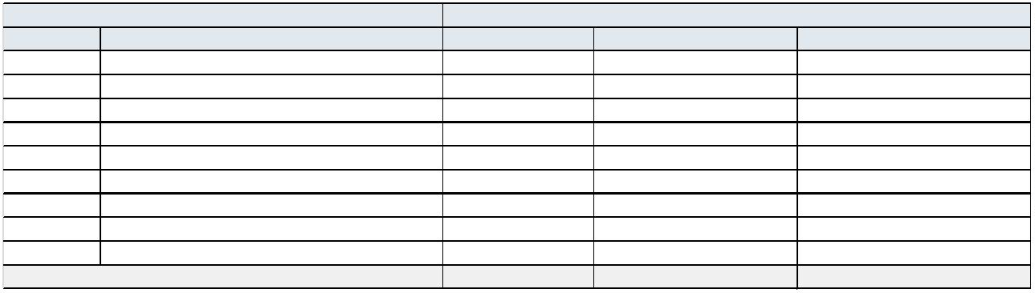

PGA

**2.2. Resto de Entes Públicos (artículo 2.2 de la LOEPSF).**

Se entenderá cumplido el objetivo de estabilidad cuando, de acuerdo con lo establecido en elartículo 3.3 de la LO, las entidades individualmente consideradas, aprueben, ejecuten y liquiden sus respectivos presupuestos o aprueben sus respectivas cuentas de pérdidas y ganancias en situación de equilibrio financiero.

**A) Evaluación de Sagulpa S.A.**

En las Cuentas Anuales aprobadas por la Junta General, la Cuenta de Pérdidas y Gananciaspresenta un resultado de explotación de 1.390.723 euros y del ejercicio de 2.655.385 euros, por lo que existe equilibrio financiero y, por tanto, cumplen el objetivo de estabilidad.

**B) Evaluación de Guaguas Municipales S.A.**

En las Cuentas Anuales aprobadas por la Junta General, la Cuenta de Pérdidas y Gananciaspresenta un resultado de explotación de 2.460.271 euros y del ejercicio de 2.249.622 euros, por lo que existe equilibrio financiero y, por tanto, cumplen el objetivo de estabilidad.

**TERCERO: CUMPLIMIENTO DE LA REGLA DE GASTO**

De acuerdo con lo previsto en el artículo 12 de la LO 2/2012, la variación del gasto computablede las Corporaciones Locales, no podrá superar la tasa de referencia de crecimiento del ProductoInterior Bruto de medio plazo de la economía española.

Por Acuerdo del Consejo de Ministros, de 7 de julio de 2017, la tasa de referencia de crecimiento del Producto Interior Bruto de medio plazo de la economía española para año 2018 se fijó en 2,4. Sinembargo el Plan Económico Financiero fija el objetivo específico para el ejercicio 2018:

Entidad Ejercicio 2018

Código Denominación Gasto computable PEF Límite de la regla de gasto del PEF Cumplimiento /incumplimiento regla gasto PEF

05-35-016-AA-000 Palmas de Gran Canaria (Las) 251.895.773,84 € 276.752.383,49 € 24.856.609,65 €

05-35-016-AO-001 Agencia Local Gestora de la Energía 377.550,00 € 286.155,84 € -91.394,16 €

05-00-003-CC-000 C. F. Pca. Local Museo Nestor 274.600,00 € 150.272,40 € -124.327,60 €

05-00-002-HH-000 F. Canaria Auditorio y Teatro de Las Palmas de Gran Canaria 5.008.417,99 € 5.885.454,33 € 877.036,34 €

05-35-016-AV-002 Inst. M. Deporte (IMD) 5.966.831,24 € 4.426.626,46 € -1.540.204,78 €

05-35-016-AV-001 Inst. M. Formación y Empleo 2.830.112,03 € 3.538.365,99 € 708.253,96 €

05-35-016-AP-004 Prom. Ciudad de Las Palmas de Gran Canaria, S.A. 8.293.672,86 € 8.557.910,64 € 264.237,78 €

05-35-016-AP-003 Recaudación Ejecutiva Palmas (ERELPASA) 1,00 € 46,08 € 45,08 €

05-35-016-AP-008 S. M. Gest. Urb. Las Palmas, S.A. (GEURSA) 35.833.005,83 € 12.556.230,76 € -23.276.775,07 €

TOTAL 310.479.964,79 € 312.153.445,99 € 1.673.481,20 €

Se establece en el apartado 2 del artículo 12 cómo se determina el volumen de gasto computable y la IGAE ha elaborado una Guía para su determinación de acuerdo con las previsiones legales al respecto. De acuerdo con lo indicado en esta Guía, y con los datos suministrados por los distintos entes,se ha procedido por esta Intervención General al cálculo del gasto computable para el ejercicio 2018,siendo el siguiente:

8

**Área de Gobierno de Economía y HaciendaIntervención General CFP- ESTAB LIQ**

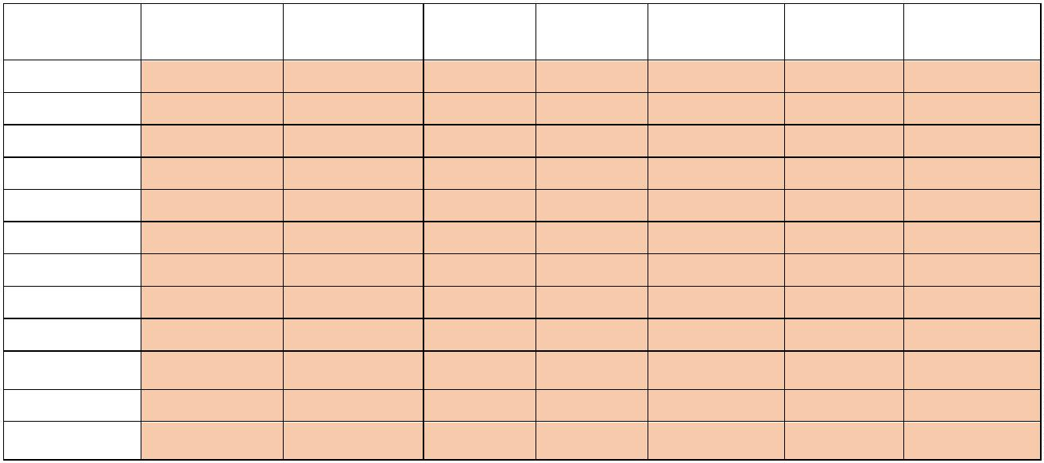

PGA

**Concepto Ayuntamiento IMEF IMD ALGE ERELPA PROMOCION GEURSA MUSEO AUDITORIO HOTEL TOTAL Suma de los capítulos 1 a 7 de gastos 301.090.606 8.443.649 5.066.048 276.098 25.095 11.977.060 22.820.516 0 5.686.527 105.097 355.490.696(neto de intereses)**

**AJUSTES Calculo de empleos no -7.607.179 21.145 732.991 4.286 0 0 0 0 0 0 -6.848.757,52financieros según SEC**

*(-) Enajenación de terrenos* -28.600 -28.600

*(+/-) Inversiones realizadas por* 0*cuenta de la Corporación Local*

*(+/-) Ejecución de avales* 0

*(+) Aportaciones de capital* 0

*(+/-) Asunción y cancelación de* 0 *deudas*

*(+/-) Gastos realizados pendientes* 8.492.493 21.145 732.991 4.286 9.250.915 *de aplicar al presupuesto (EXC. CAP 3)*

*(+/-) Pagos a socios privados* 0 *Asociaciones Publico/Privadas*

*(+/-) Adquisiciones con pagos* 0 *aplazados*

*(+/-) Arrendamientos financieros* 0

*(+) Prestamos* 0

*(-) Inversiones realizadas por Ayto* 0*por cuenta de otra AP*

*Otros ajustes netos* -16.071.072 -16.071.072

|  |  |  |  |
| --- | --- | --- | --- |
|  | **Empleos no financieros términos**  **SEC, netos de intereses de la deuda** |  | **293.483.427 8.464.794 5.799.039 280.383 25.095 11.977.060 22.820.516 0 5.686.527 105.097 348.641.938** |

(-) Pagos por transferencias (y otras -37.215.947 0 -37.215.947 operaciones internas) a otras entidades que integran la Corporación

Local

(-) Gasto financiado con fondos -9.222.555 -6.242.267 -15.464.822

finalistas procedentes de la UE o deotras Administraciones públicas

*Union Europea* 0

*Estado -1.434.611 0* -1.434.611

*Comunidad Autonoma -6.598.182 -3.096.237* -9.694.419

*Diputaciones -1.189.762 -3.146.030* -4.335.791

*Otras Administraciones Publicas 0* 0

**Total gasto computable del ejercicio 247.044.924 2.222.527 5.799.039 280.383 25.095 11.977.060 22.820.516 0 5.686.527 105.097 295.961.170**

Determinado el gasto computable para el ejercicio de 2018, el cumplimiento Regla de Gasto sepone de manifiesto en el siguiente cuadro :

|  |  |  |  |  |  |  |  |  |  |  |  |  |  |  |  |
| --- | --- | --- | --- | --- | --- | --- | --- | --- | --- | --- | --- | --- | --- | --- | --- |
|  | **ENTIDAD** |  | **G. Computable**  **2017** |  | **Límite Regla de**  **Gasto Tasa Ref**  **2,4%** |  | **GASTO PEF** |  | **Gasto**  **Computable**  **2018** |  | **Objetivo PEF**  **Regla de Gasto** |  | **Dif. lim. Regla-**  **GC** |  | **Gasto PEF- GC** |

**(1) (2)=1*1,024 (3) (4) (5) (2)-(4) (3)- (4)**

**AYUNTAMIENTO** 270.440.209,34 276.930.774,36 251.895.773,84 247.044.924,29 24.856.609,65 29.885.850,07 5.901.477,16

**ALGE** 279.449,07 286.155,85 377.550,00 280.383,32 -91.394,16 5.772,53 97.166,68

**ERELPA** 45,00 46,08 1 25.095,00 45,08 -25.048,92 -25.094,00

**PROMOCION** 8.357.334,61 8.557.910,64 8.293.672,86 11.977.060,39 264.237,78 -3.419.149,75 -3.683.387,53

**GEURSA** 12.261.944,11 12.556.230,77 35.833.005,83 22.820.516,27 -23.276.775,07 -10.264.285,50 13.012.489,56

**IMEF** 3.455.435,54 3.538.365,99 2.830.112,03 2.222.527,03 708.253,96 1.315.838,96 607.585,00

**IMD** 4.322.877,41 4.426.626,47 5.966.831,24 5.799.038,92 -1.540.204,78 -1.372.412,45 167.792,32

**Museo Néstor** 146.750,40 150.272,41 274.600,00 - -124.327,60 150.272,41 274.600,00

|  |  |  |  |
| --- | --- | --- | --- |
|  | **F. Auditorio**  **Teatro** |  | 5.747.514,00 5.885.454,34 5.008.417,99 5.686.527,00 877.036,34 198.927,34 -678.109,01 |

**HOTEL** 0,00 0,00 0,00 105.097,44 0,00 -105.097,44 -105.097,44

|  |  |  |  |
| --- | --- | --- | --- |
|  | **Total Gasto**  **Computable** |  | **305.011.559,48 312.331.836,91 310.479.963,79 295.961.169,66 1.673.481,20 16.370.667,24 14.518.795,13** |

9

**Área de Gobierno de Economía y HaciendaIntervención General CFP- ESTAB LIQ**

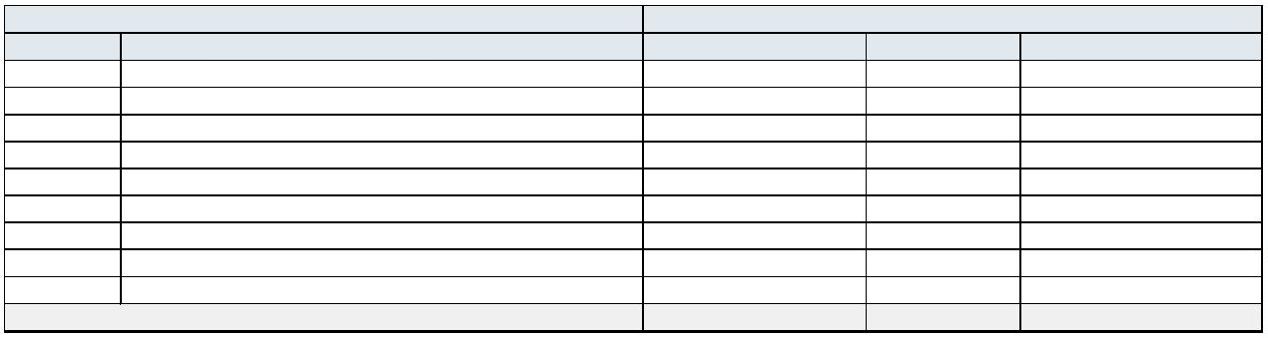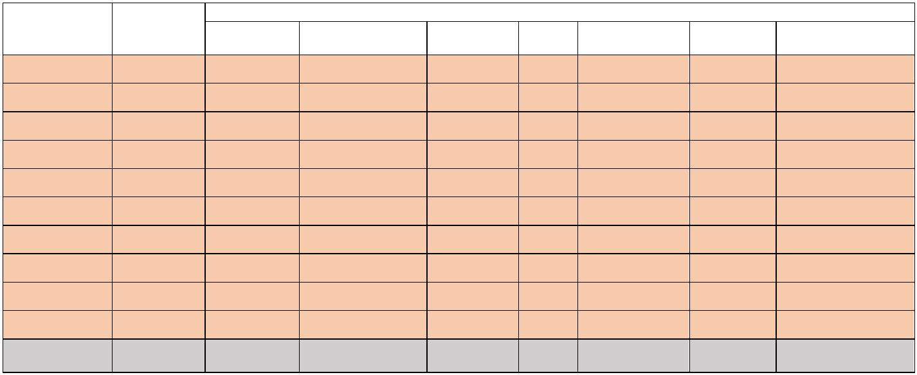

PGA

Los gastos financiados por otras AAPP se calculan manualmente dadas las deficiencias delseguimiento contable de los proyectos de gastos.

En relación al importe de los aumentos/disminuciones permanentes de la recaudación imputable a la aprobación de cambios normativos, no se tiene constancia de que proceda este ajuste, ni por IFS deejercicios anteriores.

Se cumple el límite de la Regla de Gasto fijado en el PEF para el ejercicio 2018.

**CUARTO: NIVEL DE DEUDA VIVA.**

La LOEPSF (artículo 13) establece la obligación de no superar el límite de deuda pública que hasido fijado en el 2,7% del PIB para el ejercicio 2018. Para la administración local no se ha aprobado el límite en términos de ingresos no financieros, por lo que resulta imposible determinar el límite de deudacomo prevé el citado artículo en términos de producto interior bruto local. Sin embargo el Plan Económico Financiero fija el objetivo específico para el ejercicio 2018:

Entidad Ejercicio 2018

Código Denominación Drn ajustados PEF Deuda PDE Coeficiente endeudamiento

05-35-016-AAPalmas de Gran Canaria (Las) 363.577.715,97 € 50.000.000,00 € 13,75%

05-35-016-AOAgencia Local Gestora de la Energía 418.697,27 € 0,00 € 0,00%

05-00-003-CC C. F. Pca. Local Museo Nestor 275.000,00 € 0,00 € 0,00%

05-00-002-HHF. Canaria Auditorio y Teatro de Las Palmas de Gran Canaria 4.998.623,45 € 0,00 € 0,00%

05-35-016-AV Inst. M. Deporte (IMD) 6.032.075,61 € 0,00 € 0,00% 05-35-016-AV Inst. M. Formación y Empleo 9.074.810,41 € 0,00 € 0,00%05-35-016-AP Prom. Ciudad de Las Palmas de Gran Canaria, S.A. 8.380.000,00 € 0,00 € 0,00% 05-35-016-AP Recaudación Ejecutiva Palmas (ERELPASA) 1,00 € 0,00 € 0,00% 05-35-016-AP S. M. Gest. Urb. Las Palmas, S.A. (GEURSA) 37.072.457,56 € 0,00 € 0,00% TOTAL 429.829.381,27 € 50.000.000,00 € 11,63%

El nivel de deuda viva a 31 de diciembre de 2018, según los datos que constan en la Intervención General y en las cuentas anuales de los entes dependientes que forman parte del sector administracionespúblicas es el siguiente:

|  |  |  |  |  |  |  |  |  |  |  |  |  |  |  |  |  |  |  |
| --- | --- | --- | --- | --- | --- | --- | --- | --- | --- | --- | --- | --- | --- | --- | --- | --- | --- | --- |
|  | **Entidad** |  | **Deuda a corto**  **plazo** |  | **Emisiones de**  **deuda** |  | **Operaciones**  **Entidades Crédito** |  | **Deuda viva a 31-12-2018**   |  |  |  |  |  | | --- | --- | --- | --- | --- | | **Factoring sin**  **recurso** |  | **Avales** |  | **Otras operaciones**  **de crédito** | |  | **FFPP** |  | **Total Deuda viva**  **a 31-12-2018** |

Ayuntamiento 0,00 0,00 0,00 0,00 0,00 0,00 0,00 0,00

F. Auditorio 0,00 0,00 0,00 0,00 0,00 0,00 0,00 0,00

Museo Nestor 0,00 0,00 0,00 0,00 0,00 0,00 0,00 0,00

ALGE 0,00 0,00 0,00 0,00 0,00 0,00 0,00 0,00

Promoción 0,00 0,00 0,00 0,00 0,00 0,00 0,00 0,00

GEURSA 0,00 0,00 0,00 1.130.802,82 0,00 0,00 0,00 1.130.802,82

IMEF 0,00 0,00 0,00 0,00 0,00 0,00 0,00 0,00

IMD 0,00 0,00 0,00 0,00 0,00 0,00 0,00 0,00

ERELPA 0,00 0,00 0,00 0,00 0,00 0,00 0,00 0,00

HOTEL 0,00 0,00 0,00 0,00 0,00 0,00 0,00 0,00

|  |  |  |  |
| --- | --- | --- | --- |
|  | **Total Corporación**  **Local** |  | **0,00 0,00 0,00 1.130.802,82 0,00 0,00 0,00 1.130.802,82** |

10

**Área de Gobierno de Economía y HaciendaIntervención General CFP- ESTAB LIQ**



PGA

Con los datos obrantes en la Intervención General, se cumple con el objetivo de deuda fijado en el PEF.

**QUINTO: SUPERVISIÓN**

De acuerdo con lo establecido en el artículo 81.2 de la *Ley 40/2015, de 1 de octubre, de RégimenJurídico del Sector Público,* el Ayuntamiento deberá establecer un sistema de supervisión continua de sus entidades dependientes, con el objeto de comprobar la subsistencia de los motivos que justificaron su creación y su sostenibilidad financiera, y que deberá incluir la formulación expresa de propuestas de mantenimiento, transformación o extinción. El Ayuntamiento se debería plantear la subsistencia de los motivos que justificaron creación de la Agencia Local Gestora de la Energía, ya que la actividad desarrollada es mínima, pudiendo los Servicios del Ayuntamiento asumir sus fines y objetivos.

En los términos que antecede, queda emitido el preceptivo informe de esta IntervenciónGeneral.

En Las Palmas de Gran Canaria, fecha y firma electrónica.

LA INTERVENTORA GENERAL

Paloma Goig Alique

ÓRGANO DE GESTIÓN ECONÓMICO FINANCIERA

11